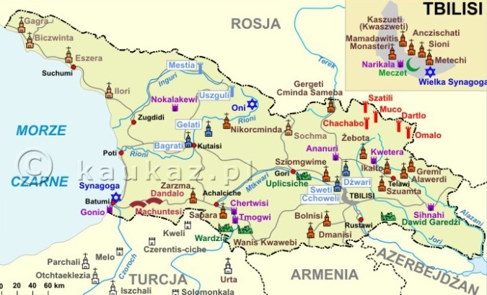 |  |  |  |  | Gra miejska: Tbilisi  Opracowanie: Janina Skuza  Data: 6 kwietnia 2017r.
 | Nr | Punkt kontrolny | Czy wiesz że … | Zadanie dla Ciebie |  | Twoja odpowiedź
 | 1 | Lotnisko | Port lotniczy Tbilisi – międzynarodowy port lotniczy położony na wysokości 495 m n.p.m. na wschód od miasta. Jest największym portem lotniczym w Gruzji. | 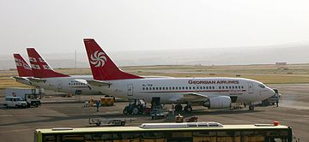  Jakie linie lotnicze latają do Tbilisi? Wymień minimum trzy i podaj port lotniczy , z którego startują. |  | Germania Airlines (Kolonia/Bonn)  LOT (Warszawa)  Lufthansa (Monachium)  S7 Airlines Moskwa-Domodiedowo  Tbilaviamsheni (Kijów-Boryspol, Taszkent)  Turkish Airlines (Stambuł-Atatürk)
 | 2 | Most Pokoju | Most Pokoju, dosłownie i symbolicznie, łaczy dwie strony Tbilisi - Stare Miasto oraz nowoczesne dzielnice, podzielone rzeką Kura. Konstrukcja o długosci 150 metrów wykonana została ze szkla i stali i cieszy sie dużą popularnością wsród turystów, szczególnie nocą. Na całej długości mostu zainstalowane zostały świecące w ciemności diody, dzięki którym widok budowli zachwyca jeszcze bardziej. | 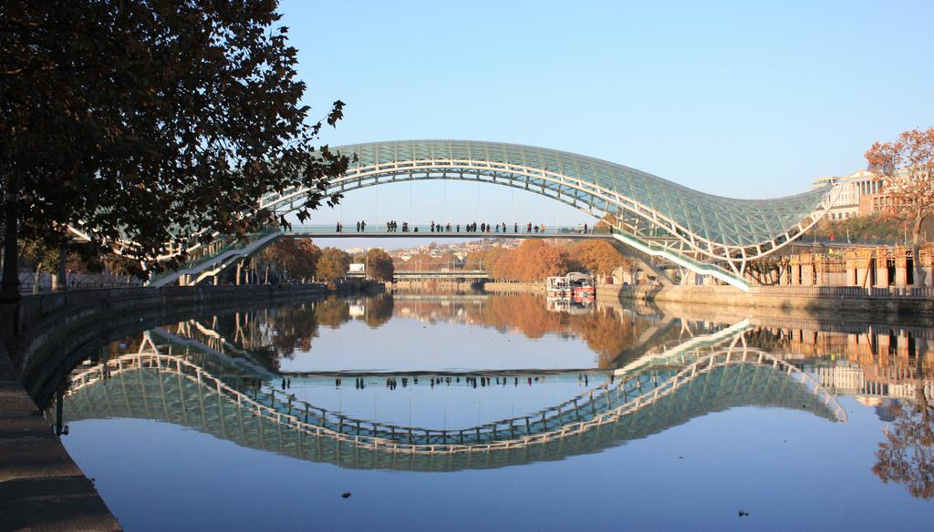  Czy most jest dostępny dla pojazdów mechanicznych? |  | Jest to most dostępny jedynie dla pieszych.
 | 3 | Rike Park | Nieopodal przy rzece rozpościera się słusznych rozmiarów Rike Park. To największa nowa inwestycja w mieście. W parku oprócz zieleni i fontann, znajduje się dolna stacja wspomnianej już kolejki linowej, efektowny szklany budynek teatru. | 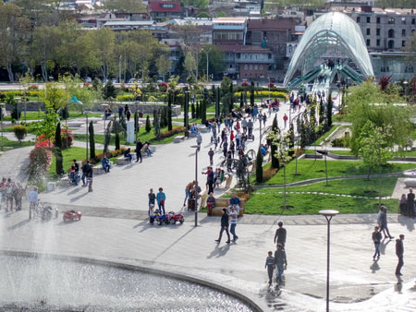  Czym zachwyca Rike Park nocą? |  | Jest to wspaniała iluminacja świetlna.
 | 4 | Pałac Prezydencki | Za Parkiem wznosi się na wzgórzu Pałac Prezydencki z charakterystyczną szklaną kopułą. Niestety jego okolica to w dużej mierze walące się zaniedbane kamienice, ruiny i śmieci. W takiej samej scenerii położona jest największa świątynia miasta czyli katedra Sameba dominująca nad tą częścią miasta. | 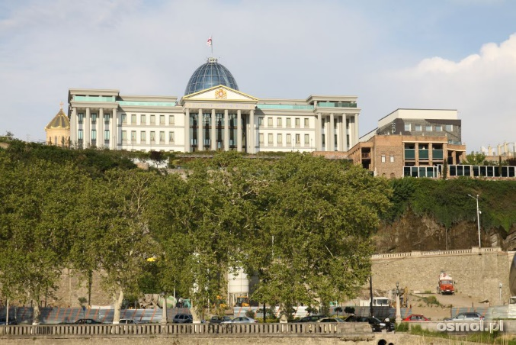  Gdzie znajduje się największa świątynia miasta? |  | Za Pałacem Prezydenckim znajduje się Katedra Sameba.
 | 5 | Panorama Tbilisi | Patrząc od strony twierdzy Narkila nie ma tu wieżowców, brakuje oszałamiających starych, dominujących gmachów. A jednak ma w sobie to coś miasto położone pod wzgórzami. | 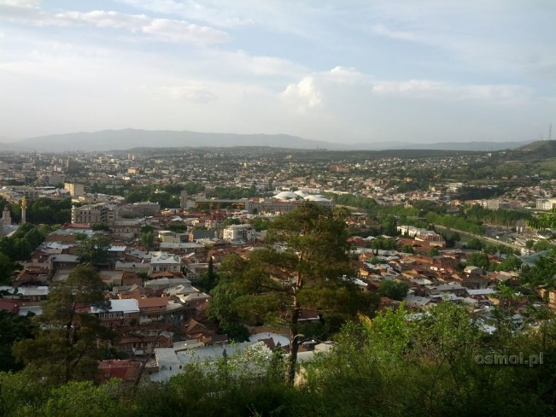  Czy można polubić Tbilisi? |  | Tak.

